ПРАВИТЕЛЬСТВО САНКТ-ПЕТЕРБУРГА

КОМИТЕТ ПО НАУКЕ И ВЫСШЕЙ ШКОЛЕ

Санкт-Петербургское государственное бюджетное
профессиональное образовательное учреждение
«Санкт-Петербургский технический колледж управления и коммерции»

ОТЧЕТ
по лабораторной работе

по разработке программных модулей

МДК 07.01 Управление и автоматизация БД.

Выполнил  Студент(ка) учебной группы № 9По-31  Костюнин К.А.  _{(Ф.И.О. студента)} | Принял  Преподаватель  _______________/ Зайцева Д.Г. _{(подпись, Ф.И.О. )}  …………………………………  _{(оценка)}

Санкт-Петербург 2022 г.

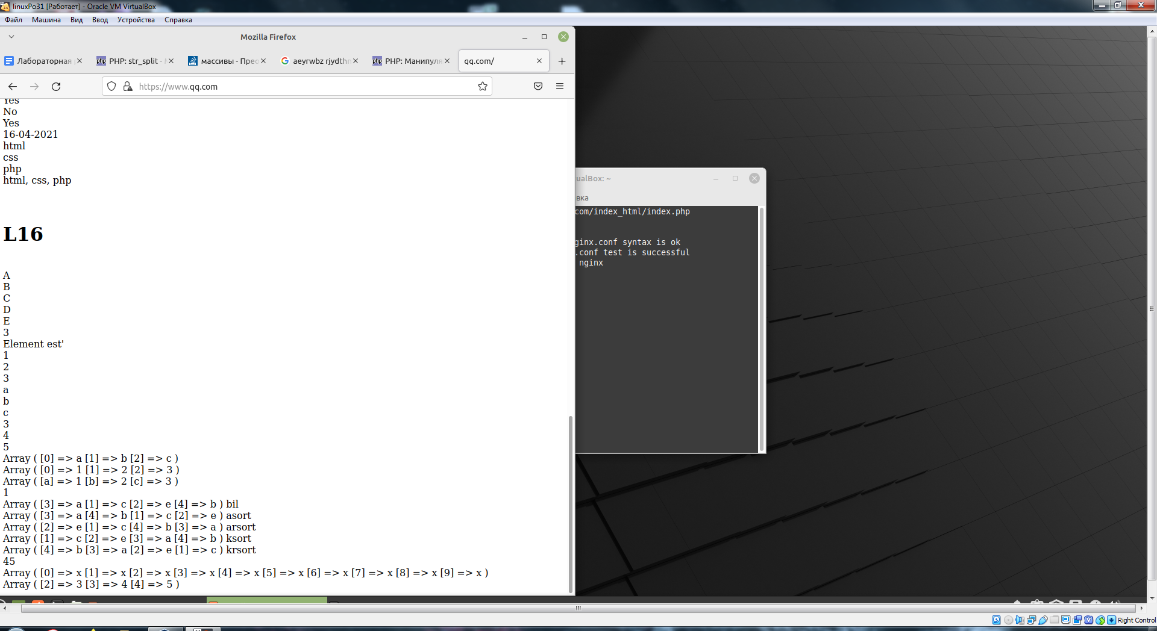
<!DOCTYPE html>
<html>
<body>

<?php
echo "</br></br><h1>L16</h1></br>";
$mmm = array('a','b','c','d','e');
$mmm = array_map('strtoupper',$mmm);
foreach($mmm as $value){
echo "$value</br>";
}
$mmmm = array(2,6,8,4,7,8,95,6,3);
echo "".$mmmm[count($mmmm)-1]."</br>";
if(array_search(3,$mmmm)!=NULL) echo "Element est'</br>";
else echo "Elementa net</br>";
$mm1 = array(1,2,3);
$mm2 = array('a','b','c');
$mmres=array_merge($mm1,$mm2);
foreach($mmres as $value){
echo "$value</br>";
}
$mk = array(1,2,3,4,5);
$mkres = array_slice($mk,2);
foreach($mkres as $value){
echo "$value</br>";
}
$mj = array('a'=>1,'b'=>2,'c'=>3);
$mjkeys = array_keys($mj);
print_r($mjkeys);
echo "</br>";
$mjval = array_values($mj);
print_r($mjval);
$mh1 = array('a','b','c');
$mh2 = array(1,2,3);
echo "</br>";
print_r(array_combine($mh1,$mh2));
echo "</br>";
$mg= array('a', '-', 'b', '-', 'c', '-', 'd');
echo array_search('-',$mg);
echo "</br>";
$ml = array('3'=>'a', '1'=>'c', '2'=>'e', '4'=>'b');
print_r($ml);
echo "bil </br>";
asort($ml);
print_r($ml);
echo "asort </br>";
arsort($ml);
print_r($ml);
echo "arsort </br>";
ksort($ml);
print_r($ml);
echo "ksort</br>";
krsort($ml);
print_r($ml);
echo "krsort</br>";
$strmm = '1234567890';
$mn = str_split($strmm);
echo array_sum($mn);
echo "</br>";
$mb = array_fill(0,10,'x');
print_r($mb);
echo "</br>";
$mv1 = array(1,2,3,4,5);
$mv2 = array(3,4,5,6,7);
$mvres = array_intersect($mv1,$mv2);
print_r($mvres);
?>
</body>
</html>

